Rotary District
ロータリー青少年奉仕プログラム 青少年海外団体旅行

追加個人健康情報調査票（Ｄ）
Health and Dietary Information (Appendix D1)

この情報は受入国に送られあなたを紹介する書類となります。また、あなたの安全管理のために使われます。
These information will be sent to host country and used to protect you from health and Allergy Problems .

氏名（漢字:Kanji ） | 氏名（ローマ字 姓は大文字、名は小文字）
処方薬 /常用薬 medication
常用薬はありますか？Will the applicant be bringing any prescribed medication on the exchange ?If yes, Please explain:
□ 常用薬：medication :
食事及びアレルギー情報 Information about Dietary and Allergy
該当の項目があればチェックしてください。 Does the applicant have any Dietary restriction or Allergies ?
食事制限/ Dietary restriction |  | アレルギー/Allergy |  |  | 食品アレルギー/Food Allergy
□ 宗教的理由：religious reason  □ モスリム : Muslim  □ ヒンズー : Hindu  □ その他 ：other  □ 完全菜食主義者 : Vegan  □ 菜食主義者Vegetarian  □ 乳菜食者 : Lacto-Vegetarian  □ 卵菜食者 : Ovo-Vegetarian  □ 乳卵菜食者 : Lacto-Ovo-Vegetarian  □ その他食事制限  : Dietary restriction-other : |  | □ 動物アレルギー: Animal allergy  □ 犬 : Dog  □ 猫 : Cat  □ 鳥 : Bird  □ 花粉症:Hay fever  □ ハウスダスト:House dust  □ 金属アレルギー: Metal Allergy  □ その他 : Allergies -other  あれば記入ください。 |  |  | □ 食品アレルギー :Food Allergy  □ 卵eggs  □ 牛乳milk  □ 甲殻類 pawn/shrimp/crab  □ 小麦wheat/ flour  □ 落花生peanut  □ そばbuckwheat  □ 食品その他 : Food/Other  □ その他 : Food Allergies- other  あれば記入ください。
食事制限およびアレルギーがある場合説明ください。If you have any Dietary restriction or Allergies etc , please explain:
健康状態/その他情報health information： 以下について申請者が診断を受けた、あるいは医師や他の専門家から治療、注意、助言を得たことがありますか。 Has the applicant ever been diagnosed with or received treatment,attention, or advice from a physician or other practitioner for : 該当の情報がある場合はチェックしてください。
□ a, アレルギー : Allergies  □ b, 拒食症／過食症／摂食障害 : Eating disorder  □ c, 盲腸炎 : Appendicitis  □ d, 関節炎 : Arthritis  □ e, ぜんそく : Asthma  □ f, 注意欠陥障害（ADHD） : Attention deficit disorder  □ g, 腸の病気 : Bowel problems  □ h, 癌 : Cancer  □ i, 糖尿病 : Diabetes  □ j, てんかん／発作 : Epilepsy/seizures  □ k, 難聴 : Hearing loss  □ l, 心臓病 : Heart disease  □ m, ヘルニア : Hernia |  |  | □ n, 肝疾患／肝炎 : Liver disease/hepatitis  □ o, マラリア : Malaria  □ p, 月経障害 : Menstrual disorders  □ q, 精神障害 : Mental disorders  □ r, 肺炎 : Pneumonia  □ s, リウマチ熱 : Rheumatic fever  □ t, 強度の頭痛／偏頭痛 : Serious headache/migraine  □ u, 胃潰瘍 : Stomach ulcer  □ v, 腸チフス : Typhoid fever  □ w, 尿路感染症 : Urinary tract infection  □ x, めまい : Vertigo/dizziness  □ y, メガネ／コンタクト : Visual correction  □ z, 視覚障害 : Visual problem - other
該当する回答がある場合、下記に記入ください。If you answered “Yes” for any parts of questions please explain:
Rotary District
Applicant’s Name :
ロータリー青少年奉仕プログラム 青少年海外団体旅行

追加個人健康情報調査票（Ｄ2）
Health and Dietary Information (Appendix D2)

この絵を使ってあなたの食事傾向について説明してください。
ホストクラブ、ホストファミリーがあなたの安全管理を行い、また、あなたについて知る手助けとなります。
Use this pictures to explain about your Dietary.
It will help your host club and host family to protect your health and help your pleasant life through the trip
×：アレルギー《Allergy or Prohibited》 △：食べられない《dislikes》 ○：好き 《likes》
Beef  牛肉  ☐ | Fish  ☐  魚 | 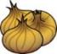Onion  たまねぎ  ☐ | Corn  とうもろこし  ☐
Pork  豚肉  ☐ | 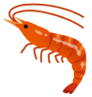Shrimp  エビ  ☐ | Fresh Vegetables  生野菜  ☐ | Soy Beans  大豆  ☐
Lamb  羊肉（ラム）  ☐ | Crab  カニ  ☐ | Root Vegetables  根菜類  ☐ | Peanuts  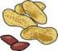ピーナッツ  ☐
Chicken  鶏肉  ☐ | Shell Fish  貝類  ☐ | Potato  じゃがいも  ☐ | Walnut  くるみ  ☐
Egg  たまご  ☐ | Squid  いか  ☐ | Mashroom  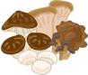きのこ  ☐ | Fruits  フルーツ  ☐
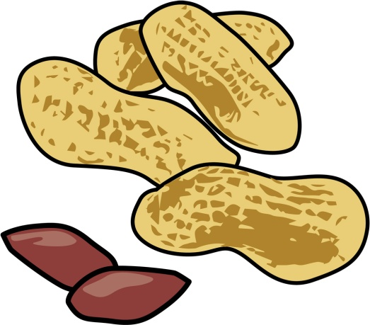Milk  牛乳  ☐ | Octpus  たこ  ☐ | Wheat  小麦  ☐ | 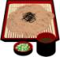Buckwheat  そば  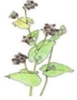  ☐
Cheese  チーズ  ☐ | SeaWeed  こんぶ  ☐ | 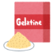Gelatine  ゼラチン  ☐ | Coffee  コーヒー  ☐
Sushi  すし  ☐ | Sukiyaki  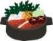 すきやき  ☐ | Fresh Fish  ☐  さしみ | Udon Noodle  うどん  ☐

